Задание №1. Тестирование

1. НА ПЕРЕДНЕЙ ПОВЕРХНОСТИ ПИРАМИДЫ ВИСОЧНОЙ КОСТИ ИМЕЕТСЯ:
1) отверстие мышечно-трубного канала;
2) яремная ямка;
3) каменистая ямочка;
4) дугообразное возвышение;

2. НА ЗАДНЕЙ ПОВЕРХНОСТИ ПИРАМИДЫ ВИСОЧНОЙ КОСТИ ИМЕЕТСЯ:
1) тройничное вдавливание;
2) борозда сигмовидного синуса;
3) внутреннее слуховое отверстие;
4) крыша барабанной полости;

3. ОТРОСТОК ВИСОЧНОЙ КОСТИ:
1) лобный;
2) крыловидный;
3) яремный;
4) скуловой;

4. ЛОКАЛИЗАЦИЯ ВЫХОДНОГО ОТВЕРСТИЯ БАРАБАННОГО КАНАЛЬЦА:
1) расщелина малого каменистого нерва;
2) барабанно-сосцевидная щель;
3) каменисто-барабанная щель;
4) дно каменистой ямочки;

5. ЛОКАЛИЗАЦИЯ ВХОДНОГО ОТВЕРСТИЯ КАНАЛЬЦА БАРАБАННОЙ СТРУНЫ:
1) стенка сонного канала;
2) дно яремной ямки;
3) стенка канала лицевого нерва;
4) шило-сосцевидное отверстие;

Задание №2. Ответьте на вопросы (с использованием русской и латинской терминологии)

1. Части височной кости _______________________________________________________
2. Какие поверхности имеет пирамида височной кости _____________________________
3. Какие края имеет пирамида височной кости _____________________________________

Задание №3. На предложенных ниже картинках височной кости укажите цифрами анатомические образования согласно приведенной легенде

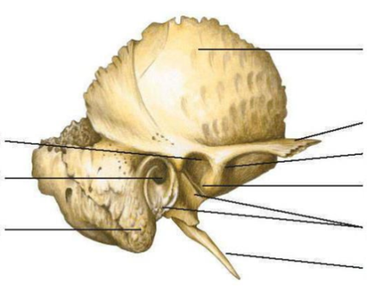 | 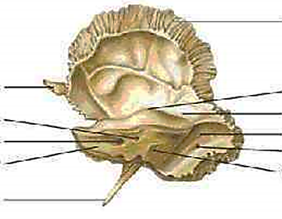
1. processus zygomaticus  2. eminentia arcuata  3. processus styloideus  4. porus acusticus internus  5. porus acusticus externus | 6. processus mastoideus  7. pars squamosa  8. fossa mandibularis  9. fossa subarcuata  10. impressio trigemini

Задание №4. Написать латинское название каналов, указать их входное и выходное отверстия, на наружном и внутреннем основании черепа проставить цифры соответствующие написанным Вами анатомическим образованиям (цифры должны соответствовать тем, что указаны в задании)

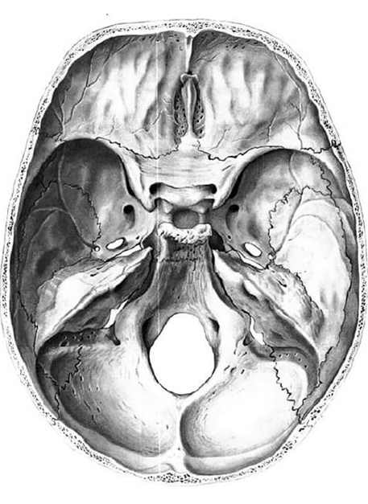 | 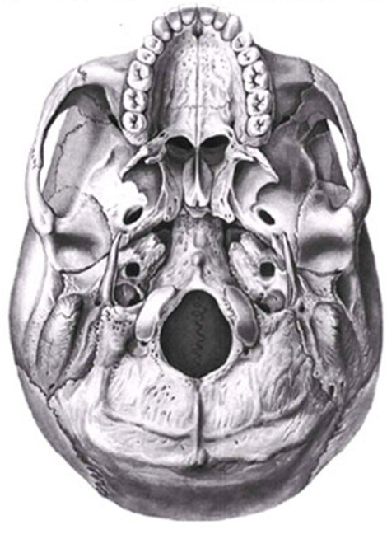
Сонный канал ____________________________________________
1. вход
2. выход

Канал лицевого нерва ____________________________________________
3. вход
4. выход

Мышечно-трубный канал ____________________________________________
5. вход
6. выход

Канал барабанной струны ____________________________________________
7. вход
8. выход

Сосцевидный канал ____________________________________________
9. вход
10. выход

Сонно-барабанные канальцы ____________________________________________
11. вход
12. выход

Барабанный каналец ____________________________________________
13. вход
14. выход

